

https://ownsmarthome.de/2019/03/03/sonoff-in-5-minuten-mit-tasmota-flashen/

Sonoff in 5 Minuten mit Tasmota flashen
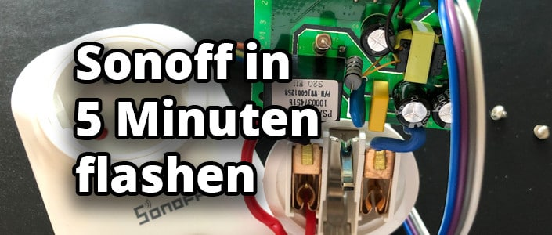
Die mit Sternchen (*) gekennzeichneten Links sind Provisions-Links bzw. Werbung.
Die Tasmota Firmware und die Sonoff Geräte gehören seit geraumer Zeit für mich zusammen wie die Butter auf dem Brot. Ohne Tasmota Flash ein Sonoff Gerät zu betreiben macht einfach keinen Sinn mehr. Daher folgt nun ein Update, wie die Tasmota Firmware blitzschnell geflasht werden kann.

Tasmota schnell auf den Sonoff flashen
Bereits in einem älteren Beitrag habe ich das Flashen der Sonoff Geräte beschrieben. Zu diesem Zeitpunkt war das Flashen allerdings noch recht aufwendig. Mit einem kleinen Tool funktioniert das nun binnen weniger Minuten. Selbst unerfahrene Benutzer sollten damit schnell ein Erfolgserlebnis haben.
Anzeige

Die Vorteile, die Sonoff Geräte nicht mit der originalen Firmware zu betreiben, liegen auf der Hand:
- Keine China Cloud
- Zur Einbindung in das Smart Home weitaus bessere Möglichkeiten
- Kein Cloud-Zwang mehr, alles läuft lokal auf dem Gerät
- Internetverbindung nicht mehr zwingend notwendig
- Anbindung weiterer Sensoren* durch die GPIO Schnittstelle

Was wird benötigt?
WARNHINWEIS
In diesem Tutorial wird mit 230V Netzspannung gearbeitet. Bitte mache an dieser Stelle nur weiter, wenn du Ahnung- bzw. eine entsprechende Ausbildung absolviert hast.Ansonsten besteht hier Lebensgefahr!
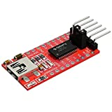
AZDelivery Kompatibel mit FT232RL USB zu TTL...*
7,49 €
Bei Amazon kaufen * Preis inkl. MwSt., zzgl. Versandkosten
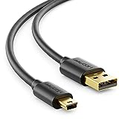
deleyCON 1,5m Mini USB 2.0 High Speed Kabel -...*
6,49 €
Bei Amazon kaufen * Preis inkl. MwSt., zzgl. Versandkosten
Letzte Aktualisierung am 28.07.2023 um 14:28 Uhr | Werbung | Bilder: Amazon Product Advertising API
Damit auch mit dieser Methode das Flashen funktioniert, müssen auch hier die GPIO Pins angelötet werden, um so den FTDI Adapter verbinden zu können.

Sonoff Pin-Belegung / Treiber installieren
Die genaue Pin-Belegung für die meisten Geräte sieht so aus.
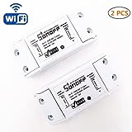  Anzeige | 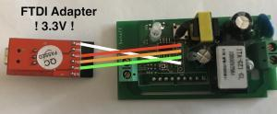
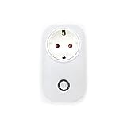  Anzeige | 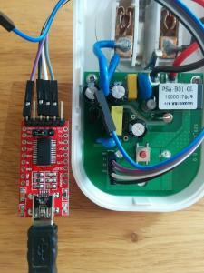
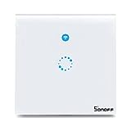  Anzeige | 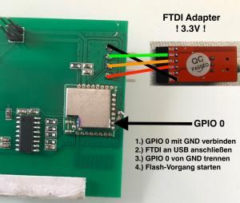
Das Anschließen des FTDI Adapters an den Sonoff erfolgt dann nach dem folgenden Schema:
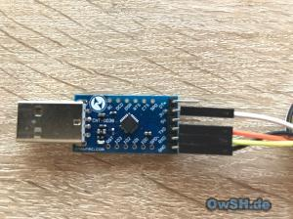 | 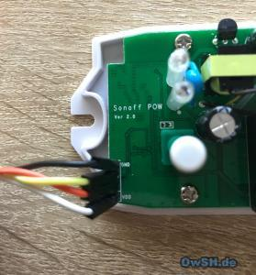
3,3V: weiß  TxD: orange  RxD: gelb  GND: schwarz | 3,3V: weiß  TxD: gelb  RxD: orange  GND: schwarz
Der Anschluss an den Adapter kann variieren, je nachdem was für einer vorhanden ist. TxD und RxD wird immer vertauscht angeschlossen, um so die Kommunikation aufzubauen.
Ein weiterer wichtiger Punkt: Treiber installieren! Zum Download
Denn ohne Treiber wird der Adapter nicht funktionieren und die COM Schnittstelle wird nicht angezeigt! Nach dem korrekten Erkennen, sollte im Gerätemanager unter Windows die Schnittstelle angezeigt werden.

Flash des Sonoff mit der Tasmota Firmware
Es wird nun lediglich ein Tool benötigt und die entsprechend .bin-Datei der Tasmota Firmware.
Das Tool zum Flashen kannst du an dieser Stelle herunterladen: Download
Die Tasmota Firmware hier: Download
Für die deutsche Version benötigst du also nur die Datei sonoff-DE.bin.
Nach dem Start des Programms bedarf es ein paar Einstellungen. Es muss der COM-Port ausgewählt werden (dein FTDI Adaoter), die NodeMCU Firmware wählst du die sonoff-DE.bin aus, die Baudrate verbleibt auf 115200, der Flash Mode muss auf Dual Output gestellt werden und Erase Flash wird auf yes gestellt. Am Beispiel des Sonoff S20 muss der Taster während dem Anstecken an den Computer für ca. 2 Sekunden gedrückt gehalten werden.
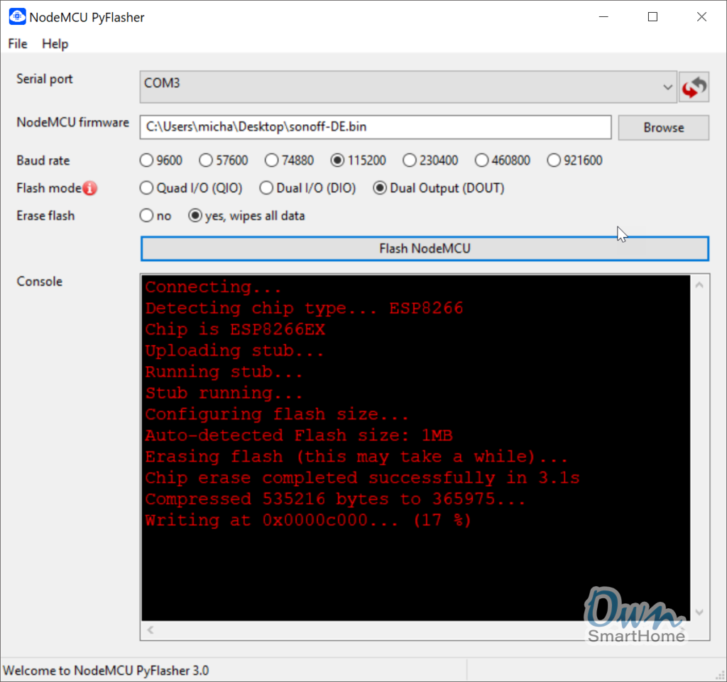
Nach dem Klick auf „Flash NodeMCU“ wird nun auch schon dein Sonoff Gerät geflasht.
Solltest du dich mit dem Sonoff nach dem Flash nicht mit dem WLAN verbinden können, verwende eine ältere Tasmota Version. Damit hat es bei mir dann schlussendlich funktioniert. Das Upgrade danach kann man dann ganz einfach über die Weboberfläche durchführen.

Fazit des Flash
Auch wenn das Programm so nicht direkt zum Flashen der Sonoff Geräte entwickelt wurde, funktionierte es bei meinem Test problemlos. So schnell kann das Flashen eben auch funktionieren. Mit Atom fand ich es bislang, gerade als Anfänger, schwer verständlich. Dank des NodeMCU Flasher ist es nun um einiges einfacher geworden – daher auch dieses Update.
# | Vorschau | Produkt | Bewertung | Preis
1 | 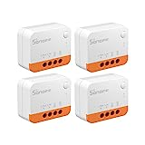 | SONOFF ZBMINIL2 Zigbee Smart Schalter,4 Stück 2...* | Aktuell keine Bewertungen | 69,99 € | Bei Amazon kaufen *
2 | 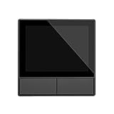 | Sonoff Herren Nspanel-eu Ballet Flat, Schwarz,...* | Aktuell keine Bewertungen | 66,39 € | Bei Amazon kaufen *
3 | 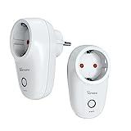 | SONOFF S26R2 2PCS WLAN Smarte Steckdose,16A 4000W...* | Aktuell keine Bewertungen | 27,99 € | Bei Amazon kaufen *
Letzte Aktualisierung am 11.07.2023 um 16:11 Uhr | Werbung | Bilder: Amazon Product Advertising API
Wenn es auch bei dir mit dieser Methode funktioniert, freue ich mich auf deinen Kommentar! Nun viel Spaß mit dem Flash.

Alternativ kann die Tasmota Firmware mit dem Tasmota Web Installer installiert werden:
https://tasmota.github.io/install/

